LIFE STYLE MAGAZINE
那条微信之后
有些真相，看到比不知道更痛
婚姻第三年，我以为我们已经无话不谈

▲ 信任一旦有了裂缝，冷风就会灌进来
━━━━━━━━━━━━━
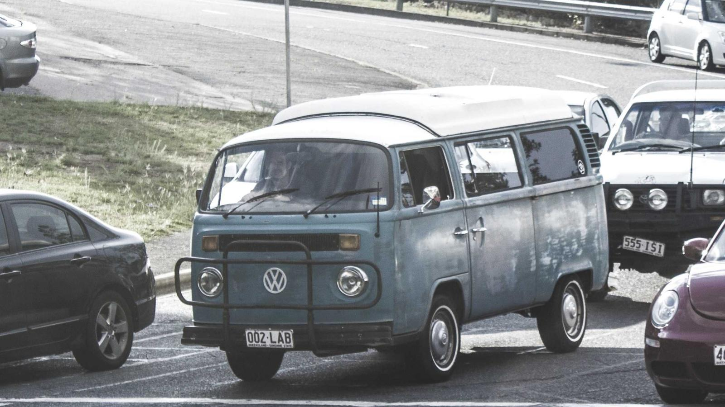
结婚第三年，我以为我们已经熬过了所有磨合期。
直到那天晚上，他睡着了，手机放在床头充电。屏幕亮了一下，是一条微信。
我本不想看。但那个头像，我认得。是他之前提到过的「普通同事」。
有些门，一旦推开，就再也关不上了。
✦ 婚姻里最可怕的不是争吵，而是你以为一切都好，其实早已千疮百孔。
━━━━━━━━━━━━━
CHAPTER 01
壹、看到那条微信的时候，我的手在抖
━━━━━━
聊天记录很长，往上翻了很久。
他们从工作聊到了生活，从生活聊到了心情。她会说「今天好累啊」，他会回「别太累，注意休息」。
这些话，他多久没对我说过了？
我截图，发送给我自己的微信。然后删掉了截图记录，把手机放回原位。
那个晚上，我一夜没睡。听着他均匀的呼吸声，我在想：这三年，我到底嫁给了谁？
🌿 没有突如其来的离开，所有离开都是蓄谋已久。那些你以为的「突然」，不过是别人铺垫了很久的结果。
━━━━━━━━━━━━━
CHAPTER 02
贰、我没有哭，我只是觉得冷
━━━━━━
第二天，我照常做早餐，照常送他出门。
他出门的时候亲了我的额头，说「晚上等我吃饭」。
我笑了笑，没说话。
婚姻里最残忍的，不是对方变了心，而是你还在演，他也还在演。两个人演着一出「我们很好」的戏，台下没有观众，台上全是伤痕。
" 一个人最可悲的，不是失去了爱情，而是失去了相信爱情的能力。 "
—— 张爱玲
❶ 冷战三天后，我终于开口问他：「你还爱我吗？」
❷ 他愣了一下，说：「你怎么突然问这个？」
❸ 我突然明白了——当一个人反问你「为什么问」时，答案已经很明显了。
━━━━━━━━━━━━━
CHAPTER 03
叁、离婚那天，他问我后悔吗
━━━━━━
三个月后，我们办了离婚手续。
从民政局出来，他问我：「你后悔吗？」
我摇了摇头：「我只后悔，没有早点看清。」
有些婚姻，不是输给了第三者，而是输给了「我以为」。我以为他会一直爱我，我以为我们足够了解，我以为那条微信只是一个巧合。
⚠️ 不是每一条微信都值得信任，也不是每一段婚姻都值得挽救。及时止损，是对自己最大的温柔。
━━━━━━━━━━━━━
CHAPTER 04
肆、写在最后
━━━━━━
现在，我一个人住在一居室里。
早上煮一杯咖啡，晚上读一会儿书。日子简单，但心里踏实。
我终于明白，婚姻不是人生的全部。爱错了人，比一个人更孤独。
愿你永远不要在我的故事里，看到你自己的影子。
但如果看到了，请记住：你值得更好的。


